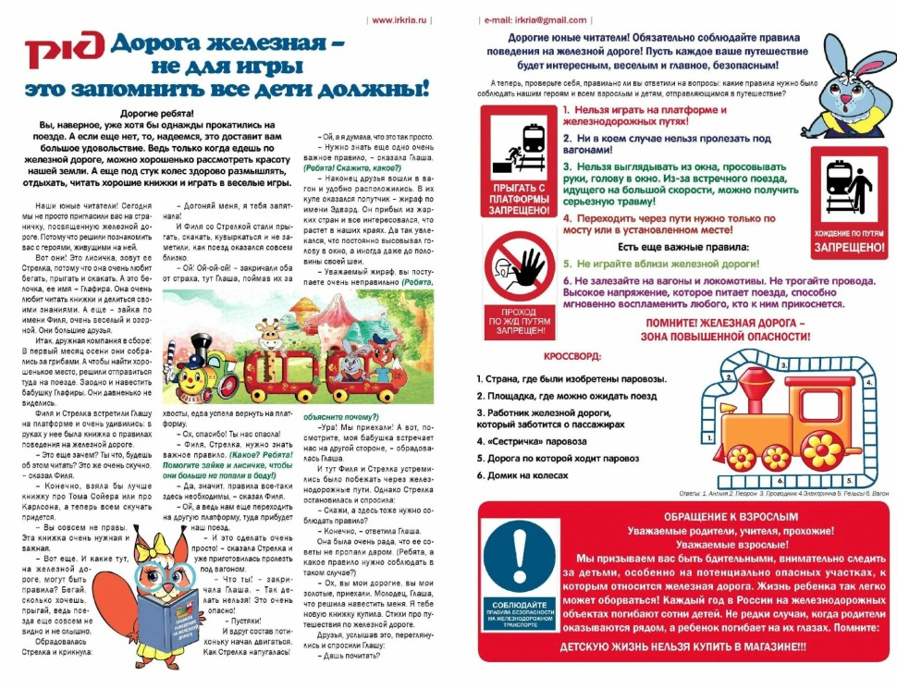

**Памятка о правилах поведения на железной дороге.**

**Уважаемые взрослые, не оставляйте детей одних вблизи железнодорожных путей. Помните, это опасно для их жизни!**

Каждый гражданин должен помнить, что железнодорожный транспорт – зона повышенной опасности, и, пользуясь его услугами, гражданин обязан выполнять общепринятые правила личной безопасности. Переходите железнодорожные пути только в установленных местах, пользуясь пешеходными мостами, тоннелями, настилами, убедившись в отсутствии движущегося поезда или маневрового локомотива. Помните, что опасно для жизни оставлять детей без присмотра и позволять им играть вблизи железной дороги. Правила поведения на железной дороге Железнодорожный транспорт особенно опасен, потому что локомотив и вагоны поезда больше и тяжелее многих машин, движущихся по асфальту. Запомните: Правило первое: ни в коем случае нельзя перебегать железнодорожные пути перед приближающимся поездом! Если вы видите приближающийся поезд, остановитесь и подождите, когда он проедет. Даже если, на ваш взгляд, поезд находится достаточно далеко от вас, не рискуйте! Правило второе: переходить железнодорожные пути следует по надземному, подземному переходам или по деревянному настилу. Не подвергайте свою жизнь опасности и переходите железнодорожные пути только по надземным, подземным переходам или железнодорожному деревянному настилу. Настил - это дорожное полотно из досок, уложенное поперек железнодорожных путей для удобства пешеходов. Если поблизости нет надземного и подземного переходов, то нужно как следует осмотреться. Если ни справа, ни слева нет поезда, можно начать переход. Только будьте осторожны: чтобы не поскользнуться, не стоит ставить ногу на рельсы, а нужно осторожно через них перешагивать. Правило третье: не ходите по железнодорожным путям! Немало несчастных случаев происходит из-за того, что пешеходы, стремясь сократить свой путь, ходят по железнодорожным путям. Этого нельзя делать. Часто несчастные случаи происходили оттого, что человек поздно замечал поезд и не успевал отойти в сторону. Правило четвертое: не стойте у края платформы! Стоять близко к краю платформы смертельно опасно! Во-первых, поезд может сбить вас с ног выступающим зеркалом заднего вида. Во-вторых, сильный поток воздуха, который поднимает поезд, может опрокинуть вас под колеса. Если стоять на насыпи рядом с идущим поездом, то потоком воздуха вас также может затянуть под колеса вагонов. Правило пятое: если вам надо перейти на другую сторону железной дороги, не пролезайте под колесами стоящего поезда. Этого делать ни в коем случае нельзя, потому что поезд в любой момент может тронуться. Нужно железнодорожный состав обойти спереди или сзади, предварительно осмотревшись, чтобы не попасть под другой поезд. Поезд тоже является препятствием, поэтому будьте внимательны! Запомните: • Не подлезайте под вагоны! • Не перелазьте через автосцепки! • Не заскакивайте в вагон отходящего поезда. • Выходите на посадочную площадку только по мосту, тоннелю или по специально уложенным настилам. • Не выходите из вагона до полной остановки поезда. • Не устраивайте подвижных игр на платформе. • Не высовывайтесь из окна на ходу поезда. • Выходить из вагона можно только со стороны посадочной платформы. • Не ходите и не играйте на железнодорожных путях. • На вокзале и в других многолюдных местах дети могут находиться только под наблюдением родителей, маленьких детей необходимо держать за руку. • Не переходите путь перед близко идущим поездом, если расстояние до него менее 500 метров. Поезд не может остановиться сразу! • Не проходите вдоль путей ближе, чем 5 метров от крайнего рельса. • Не переходите пути сразу после прохода поезда одного направления, не убедившись в отсутствии поезда противоположного направления. Уважаемые взрослые, не проходите равнодушно мимо шалостей детей вблизи железной дороги. Железная дорога – не место для детских игр.

Источник:http://gazeta-bam.ru/article/12